Zaproszenie
Pan
Piotr Wieczorek
ul. T.Kościuszki 4/5
27-600 Sandomeirz
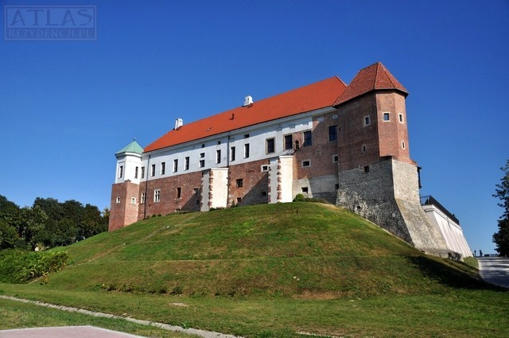

Niniejszym mamy przyjemność zaprosić Pana na jubileuszowe spotkanie członków Towarzystwa Przyjaciół Ziemii Sandomierskiej, które odbędzie się we wtorek, 14 listopada, o godz. 1000 na Zamku Kazimierzowskim. Po części oficjalnej przewidywana jest dyskusja w grupach tematycznych.
Prosimy o potwierdzenie przybycia.
Komitet Organizacyjny
Zaproszenie
Pan
Janusz Nowak
ul. Burka
27-600 Sandomierz

Niniejszym mamy przyjemność zaprosić Pana na jubileuszowe spotkanie członków Towarzystwa Przyjaciół Ziemii Sandomierskiej, które odbędzie się we wtorek, 14 listopada, o godz. 1000 na Zamku Kazimierzowskim. Po części oficjalnej przewidywana jest dyskusja w grupach tematycznych.
Prosimy o potwierdzenie przybycia.
Komitet Organizacyjny
Zaproszenie
Pani
Alicja Grzybek
ul. Mickiewicza 24
27-600 Sandomierz

Niniejszym mamy przyjemność zaprosić Panią na jubileuszowe spotkanie członków Towarzystwa Przyjaciół Ziemii Sandomierskiej, które odbędzie się we wtorek, 14 listopada, o godz. 1000 na Zamku Kazimierzowskim. Po części oficjalnej przewidywana jest dyskusja w grupach tematycznych.
Prosimy o potwierdzenie przybycia.
Komitet Organizacyjny

